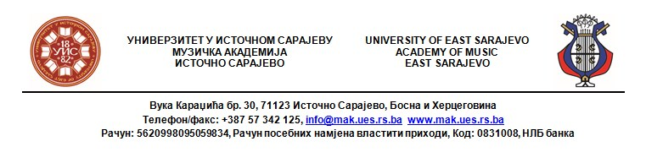

Prijavni obrazac
Muzička akademija Univerziteta u Istočnom Sarajevu
Katedra za teorijsku nastavu
Asocijacija za njegovanje akademske muzike „Novi zvuk“

PRIJAVA UČEŠĆA
SEMINAR IZ HARMONIJE I TEORIJE MUZIKE

3. i 4. april 2019.

Tema seminara:
Problematika savremene nastave teorije muzike u osnovnim muzičkim školama i harmonije u srednjim muzičkim školama
Ime i prezime:
Muzička škola u kojoj ste zaposleni
(puni naziv):
Kojim razredima predajete teoriju muzike i/ili harmoniju
(OMŠ i/ili SMŠ)
Naziv kvalifikacije i
Nivo kvalifikacijske spreme
(dipl, Bachelor, mr, MA, dr)
Institucija u kojoj ste završili visokoškolsko (srednjoškolsko*) muzičko obrazovanje
Broj mobilnog telefona:
E-mail:
Sugestije za teme i praktičan rad u diskusiji seminara
Prisustvo seminaru:  (označiti jedno polje + prvi, drugi ili oba dana) | Prvi dan  3. april 2020. | Drugi dan  4. april 2020. | Prvi i drugi dan  3. i 4. april 2020.
*Ako nemate visokoškolsko muzičko obrazovanje, navedite gdje ste stekli srednjoškolsko muzičko obrazovanje.

